Памятка для педагогов
«Профилактика эмоционального выгорания»
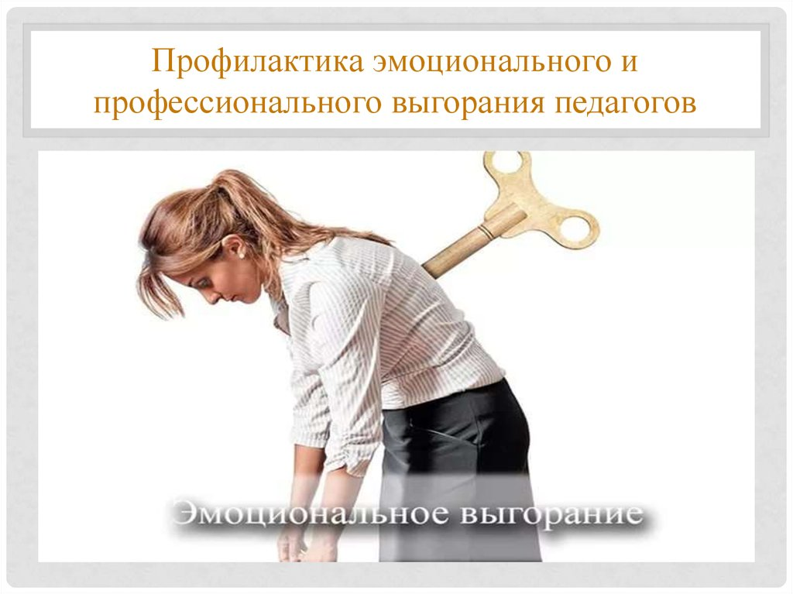
Автор-составитель: педагог-психолог Салихова А.Ф.

Невозможно полностью исключить влияние стрессорных факторов на нашу жизнь. Но можно научиться правильно реагировать на них и не допускать эмоционального истощения.
К мерам профилактики можно отнести такие рекомендации:
- Ставьте пред собой краткосрочные, а также долгосрочные цели. Выполнение краткосрочных целей приносит ощущение морального удовлетворения, а значит, дает стимул для продолжения работы. Чтобы долгосрочные цели стали достижимыми, необходимо расписать выполнение задачи поэтапно.
- Повышайте свой профессиональный уровень. Принимайте участие в конференциях, общайтесь с коллегами из других организаций, обменивайтесь опытом.
- Не забывайте про отдых. Делайте перерывы во время выполнения работы. Свободное время и выходные используйте для отдыха и хобби. Чередование работы с отдыхом позволит осуществлять профессиональную деятельность более эффективно.
- Освойте методики релаксации и ауторегуляции.
- Не бойтесь делиться своими переживаниями с близкими людьми. Именно родные и любимые помогут Вам справиться с переживаниями.
- Не приносите сон в жертву профессии. Во время сна происходит «разгрузка» психики.
- Займитесь спортом, следите за своим питанием. Помните, что соматическое состояние оказывает сильное влияние на душевное самочувствие.
- Найдите хобби. Интересы вне работы позволят снять напряжение, отвлечься от неприятностей.

- Старайтесь не вовлекаться чрезмерно в проблемы обучающихся (студентов).
- Помните, невозможно успеть все. Трезво оценивайте свои возможности.
- Не пытайтесь все контролировать. Существуют обстоятельства, которые нам не подконтрольны.

Скорая помощь при остром стрессе:
- Умойтесь холодной водой.
- Выпейте воды.
- Найдите в теле напряженные мышцы и расслабьте их.
- Потрясите кистями, руками, ногами.
- Сожмите кисти в кулак что есть силы и продержите их так 10 секунд. Сбросьте напряжение. То же самое проделайте с локтями, плечами, ногами, животом.
- Вдохните животом и медленно выпускайте воздух. Мычите при этом, как будто вы стонете.
- Переведите нервное напряжение в мускульное – пробегитесь и помашите руками.
- Помассируйте тело – прогладьте себя с ног до головы, похлопайте и пощипите руки, ноги, тело, разотрите шею.
- Сделайте себе массаж лица и головы. Помассируйте мышцы радости, которые находятся в верхней части щек.
- Переключите внимание на посторонний объект. Это может быть блестящий шарик, на котором можно сконцентрировать внимание, или простая безделушка. Внимательно рассмотрите их. Найдите в них что-то новое.
- Нарисуйте вашу стрессовую ситуацию. Сожгите рисунок.
- Уменьшите значение события. Скажите себе: «Это не конец света! Мы еще поживем! Бывали дни и похуже! Я все равно себя люблю!»
- Пошлите все к чертям и прогуляйтесь без спешки, смотря на толпу и красивых людей.
- Закройте глаза. Мысленно представьте себе тихое место, в котором вам было хорошо и комфортно. Это то место, которое психологи называют «Безопасное место, в котором восстанавливаются ресурсы». Побудьте в нем несколько минут.
- Подумайте о ваших друзьях и близких, которые вас любят несмотря ни на что. Улыбнитесь им.
- Вы в полном порядке.

